

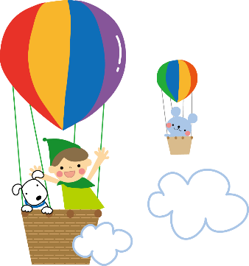

岩田小１年学年通信
Ｎｏ．10
２０２３．7．14

にじ

小学校生活，初めての夏休みが始まります。健康・安全に気をつけて楽しい思い出を作り、９月にまた元気な姿の子どもたちに会えることを願っています。
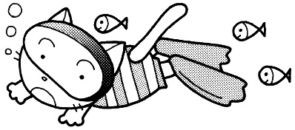
なつやすみのしゅくだい

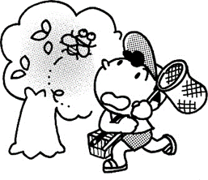
①サマースキル
・丸つけ，直しをお願いします。
②あさがおの観察
・大きさや形，葉や花の模様などをよく見て観察します。色もぬります。

③日誌「なつやすみ」
・サマースキル同様，丸つけと直しもご協力をお願いします。
・１２ページの「つくってあそぼう」は，やらなくてもよいです。

④ 絵日記 １枚
・お家の方で読んでいただき，誤字脱字のチェックをお願いします。

⑤「作品募集一覧」の中から１点以上
または，自由工作
※別紙「夏休み作品募集一覧」を見て選んでください。
※応募作品により，提出日が違います。期日や応募用紙の種類を別紙 で確認していただき，選んだものがわかるようにして，学校にご提出ください。
※応募したいものがない場合は，自由工作でも構いません。

8/3（木）
出校日
提出

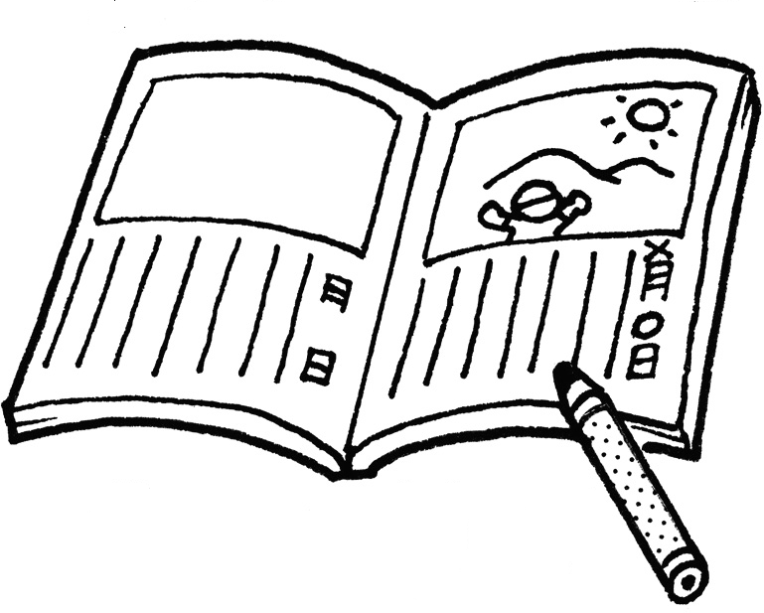

9/1(金)
始業式
提出

提出日
注意

- 計画的に宿題に取り組みましょう。
- 早寝，早起きをし，規則正しい生活をしましょう。
- 外出するときは，必ず家の人に，行き先・帰る時刻・だれと遊ぶかを言ってから
出かけましょう。
- 交通ルールを守り，道路に飛び出さないようにしましょう。
- 自分のできるお手伝いは，すすんでしましょう。

８月３日（木）出校日
・いつも通り登校します。
【持ち物】
・サマースキル
・あさがおの観察
・８月３日締め切りの応募作品
（ある人）
・連絡帳 ・連絡袋 ・筆記用具
・水筒 ・上靴
・図書室で借りた本
（読み終わっている人）
【下校時刻】
学年下校 ９：５５ごろ
９月１日（金）２学期始業式
・いつも通り登校します。・Ｂ３日課(給食なし)
【持ち物】
・宿題全部（日誌，絵日記，まだ出していない応募作品または自由工作）
・連絡帳 ・連絡袋 ・筆記用具 ・水筒 ・上靴
・体育館シューズ ・ぞうきん２枚 ・防災クッション
・国語の教科書 ・タブレット，充電器（ある人）
★道具箱を４日（月）までに持たせてください。
中身の補充・記名もお願いします。
【下校時刻】
通学団下校 １１：５０ごろ

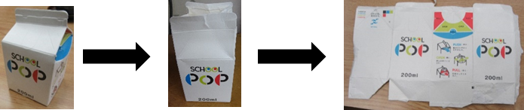
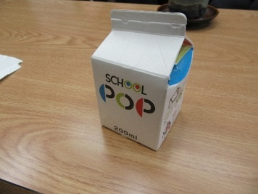
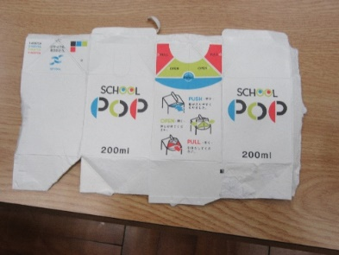
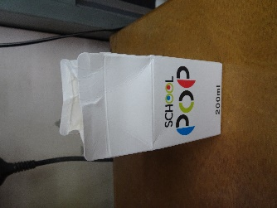
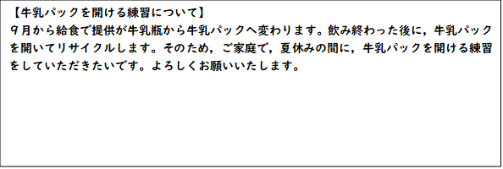
＜９月はじめの予定＞
４日（月） B３日課（給食なし）１１：３５下校※道具箱を持たせてください。
５日(火)～７日(木) 夏休み作品展（詳細は学校からのお知らせをご覧ください。）
【牛乳パックを開ける練習について】
９月から給食で提供が牛乳瓶から牛乳パックへ変わります。飲み終わった後に，牛乳パックを開いてリサイクルします。そのため，ご家庭で，夏休みの間に，牛乳パックを開ける練習をしていただきたいです。よろしくお願いいたします。

【牛乳パックを開ける練習について】
９月から給食で提供が牛乳瓶から牛乳パックへ変わります。飲み終わった後に，牛乳パックを開いてリサイクルします。そのため，ご家庭で，夏休みの間に，牛乳パックを開ける練習をしていただきたいです。よろしくお願いいたします。

【牛乳パックを開ける練習について】
９月から給食で提供が牛乳瓶から牛乳パックへ変わります。飲み終わった後に，牛乳パックを開いてリサイクルします。そのため，ご家庭で，夏休みの間に，牛乳パックを開ける練習をしていただきたいです。よろしくお願いいたします。

【牛乳パックを開ける練習について】
９月から給食で提供が牛乳瓶から牛乳パックへ変わります。飲み終わった後に，牛乳パックを開いてリサイクルします。そのため，ご家庭で，夏休みの間に，牛乳パックを開ける練習をしていただきたいです。よろしくお願いいたします。

